Załącznik Nr 1 do Uchwały Nr XXXI/252/21 Rady Gminy Jadów z dnia 29 września 2021 roku
Wyszczególnienie |  |  |  |  | z tego:
 |  |  |  |  | z tego: |  |  |  |  | w tym:
 |  |  | dochody z tytułu udziału we  wpływach z  podatku  dochodowego od osób fizycznych | dochody z tytułu udziału we  wpływach z  podatku  dochodowego od osób prawnych |  |  |  | w tym: |  |  | z tytułu dotacji oraz  środków  przeznaczonych na inwestycje
 |  |  |  |  |  |  |  | z podatku od nieruchomości
Lp | 1 | 1.1 | 1.1.1 | 1.1.2 | 1.1.3 | 1.1.4 | 1.1.5 | 1.1.5.1 | 1.2 | 1.2.1 | 1.2.2
2021 | 38 554 015,00 | 36 750 538,00 | 5 316 950,00 | 10 000,00 | 12 269 494,00 | 13 007 522,00 | 6 146 572,00 | 2 150 000,00 | 1 803 477,00 | 17 000,00 | 1 786 477,00
2022 | 36 323 855,00 | 36 283 855,00 | 3 839 955,00 | 5 000,00 | 10 950 000,00 | 10 840 200,00 | 10 648 700,00 | 2 200 000,00 | 40 000,00 | 40 000,00 | 0,00
2023 | 35 257 977,00 | 35 212 977,00 | 4 873 477,00 | 7 200,00 | 11 850 000,00 | 12 145 600,00 | 6 336 700,00 | 2 235 600,00 | 45 000,00 | 45 000,00 | 0,00
2024 | 38 200 150,00 | 38 188 150,00 | 5 340 210,00 | 11 000,00 | 12 887 512,00 | 12 725 300,00 | 7 224 128,00 | 2 273 035,00 | 12 000,00 | 12 000,00 | 0,00

Wyszczególnienie |  | z tego:
 |  |  | w tym: |  |  |  |  |  |  |  | w tym:
 |  |  |  |  | w tym: |  | w tym: |  |  |  | 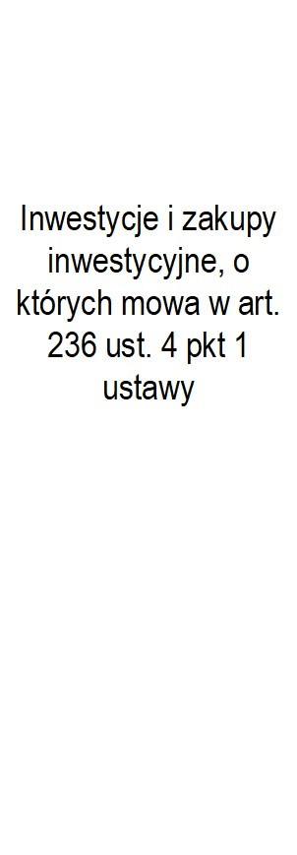 | w tym:
 |  |  |  |  | 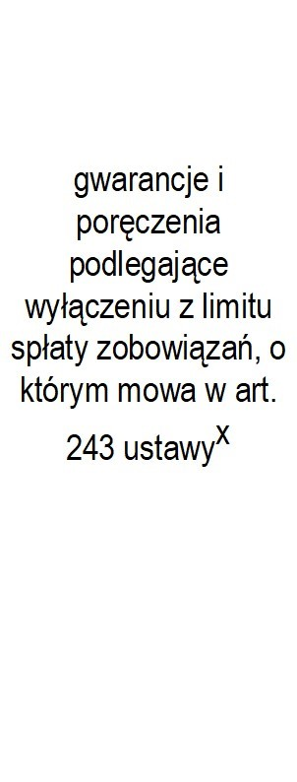 |  | 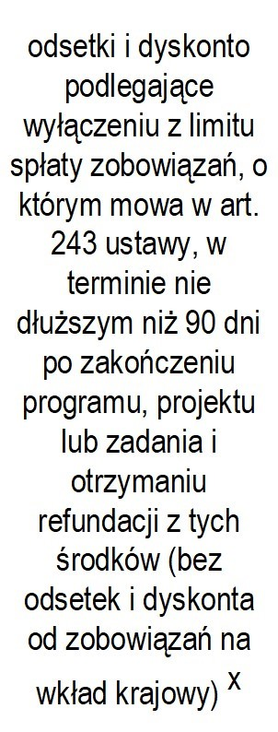 | 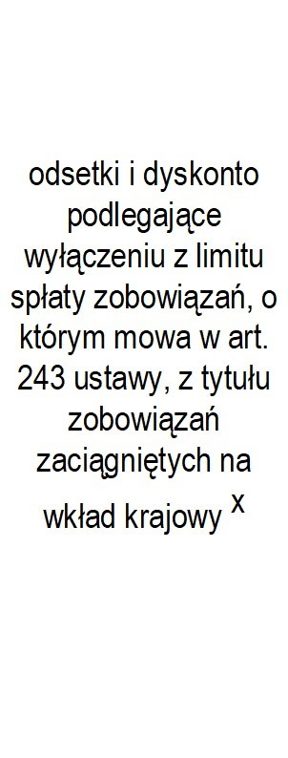 | 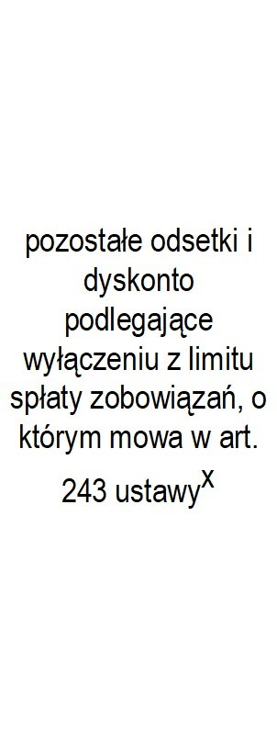 |  |  | 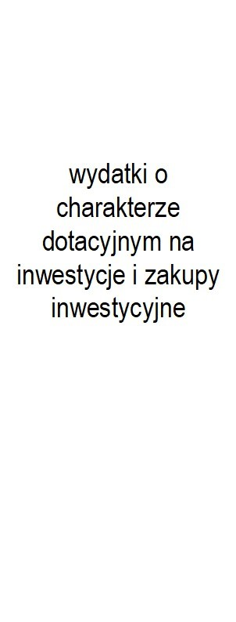
Lp | 2 | 2.1 | 2.1.1 | 2.1.2 | 2.1.2.1 | 2.1.3 | 2.1.3.1 | 2.1.3.2 | 2.1.3.3 | 2.2 | 2.2.1 | 2.2.1.1
2021 | 41 847 329,00 | 34 768 516,00 | 12 969 839,00 | 0,00 | 0,00 | 0,00 | 0,00 | 0,00 | 0,00 | 7 078 813,00 | 7 078 813,00 | 256 391,00
2022 | 36 323 855,00 | 30 138 355,00 | 10 845 105,00 | 0,00 | 0,00 | 0,00 | 0,00 | 0,00 | 0,00 | 6 185 500,00 | 5 826 000,00 | 0,00
2023 | 35 257 977,00 | 28 994 500,00 | 11 172 300,00 | 0,00 | 0,00 | 0,00 | 0,00 | 0,00 | 0,00 | 6 263 477,00 | 6 263 477,00 | 0,00
2024 | 38 200 150,00 | 35 833 608,00 | 13 355 275,00 | 0,00 | 0,00 | 0,00 | 0,00 | 0,00 | 0,00 | 2 366 542,00 | 2 366 542,00 | 0,00

Wyszczególnienie |  | w tym: |  | z tego:
 |  |  |  |  | w tym: |  | w tym: |  | w tym:
Lp | 3 | 3.1 | 4 | 4.1 | 4.1.1 | 4.2 | 4.2.1 | 4.3 | 4.3.1
2021 | -3 293 314,00 | 0,00 | 3 293 314,00 | 0,00 | 0,00 | 3 293 314,00 | 3 293 314,00 | 0,00 | 0,00
2022 | 0,00 | 0,00 | 0,00 | 0,00 | 0,00 | 0,00 | 0,00 | 0,00 | 0,00
2023 | 0,00 | 0,00 | 0,00 | 0,00 | 0,00 | 0,00 | 0,00 | 0,00 | 0,00
2024 | 0,00 | 0,00 | 0,00 | 0,00 | 0,00 | 0,00 | 0,00 | 0,00 | 0,00

Wyszczególnienie | z tego: |  |  |  |  | z tego:
 |  | w tym: |  | w tym: |  |  | w tym:
 |  |  |  |  |  |  |  | z tego:
 |  |  |  |  |  |  |  | 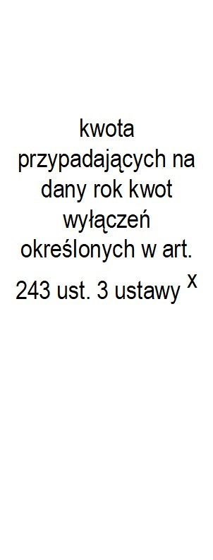 | 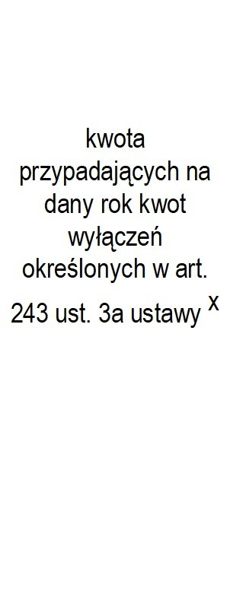
Lp | 4.4 | 4.4.1 | 4.5 | 4.5.1 | 5 | 5.1 | 5.1.1 | 5.1.1.1 | 5.1.1.2
2021 | 0,00 | 0,00 | 0,00 | 0,00 | 0,00 | 0,00 | 0,00 | 0,00 | 0,00
2022 | 0,00 | 0,00 | 0,00 | 0,00 | 0,00 | 0,00 | 0,00 | 0,00 | 0,00
2023 | 0,00 | 0,00 | 0,00 | 0,00 | 0,00 | 0,00 | 0,00 | 0,00 | 0,00
2024 | 0,00 | 0,00 | 0,00 | 0,00 | 0,00 | 0,00 | 0,00 | 0,00 | 0,00

Wyszczególnienie | Rozchody budżetu, z tego: |  |  |  |  |  |  | w tym: | Relacja zrównoważenia wydatków bieżących, o której mowa w art. 242 ustawy
 | łączna kwota przypadających na dany rok kwot ustawowych wyłączeń z limitu spłaty zobowiązań, z tego:
 |  | z tego: |  |  | 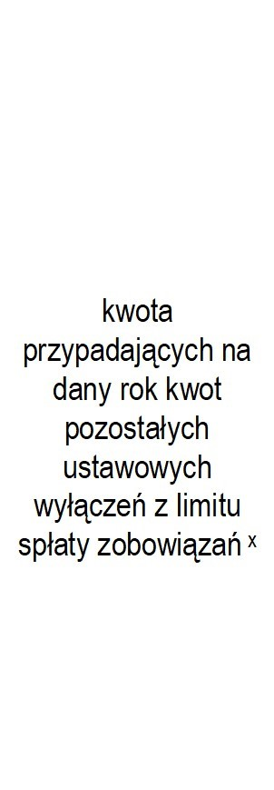
 |  |  | 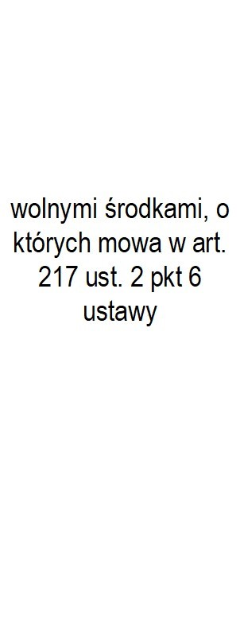
Lp | 5.1.1.3 | 5.1.1.3.1 | 5.1.1.3.2 | 5.1.1.3.3 | 5.1.1.4 | 5.2 | 6 | 6.1 | 7.1 | 7.2
2021 | 0,00 | 0,00 | 0,00 | 0,00 | 0,00 | 0,00 | 0,00 | 0,00 | 1 982 022,00 | 5 275 336,00
2022 | x | x | x | x | 0,00 | 0,00 | 0,00 | 0,00 | 6 145 500,00 | 6 145 500,00
2023 | x | x | x | x | 0,00 | 0,00 | 0,00 | 0,00 | 6 218 477,00 | 6 218 477,00
2024 | x | x | x | x | 0,00 | 0,00 | 0,00 | 0,00 | 2 354 542,00 | 2 354 542,00

Wyszczególnienie | Wskaźnik spłaty zobowiązań
 |  |  |  | 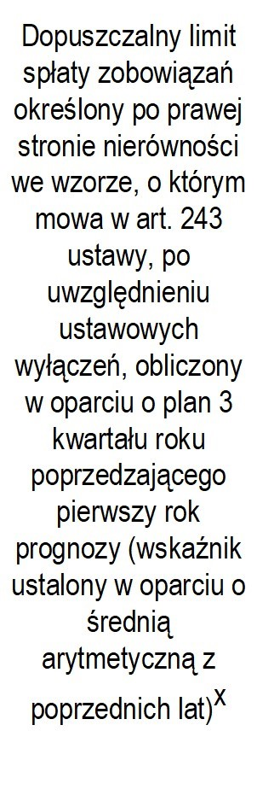 | 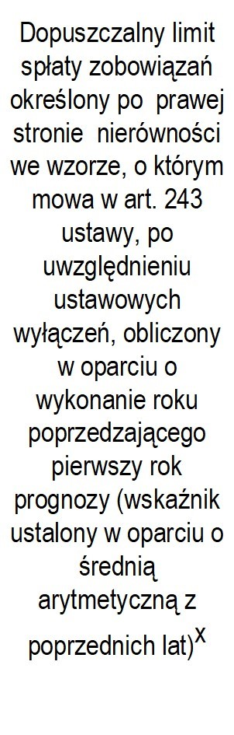 | 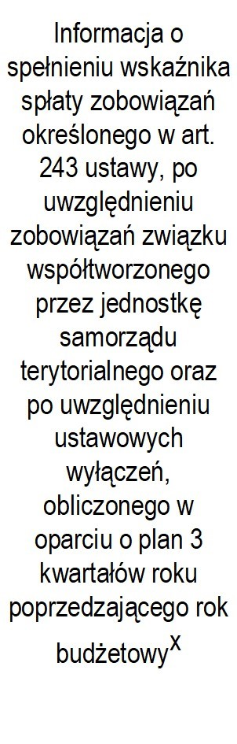 | 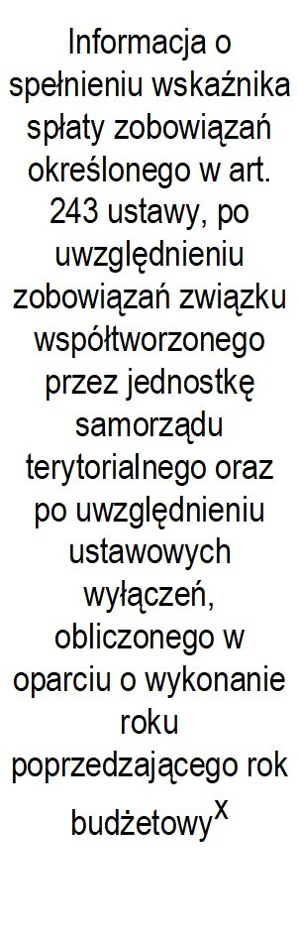
Lp | 8.1 | 8.2 |  | 8.3 | 8.3.1 | 8.4 | 8.4.1
2021 | 0,00% | 8,72% | 8,79% | 17,36% | 20,20% | TAK | TAK
2022 | 0,00% | 24,15% | 24,31% | 12,75% | 15,58% | TAK | TAK
2023 | 0,00% | 26,96% | 27,15% | 14,37% | 17,20% | TAK | TAK
2024 | 0,00% | 9,25% | 9,29% | 20,08% | 20,08% | TAK | TAK

Wyszczególnienie | Finansowanie programów, projektów lub zadań realizowanych z udziałem środków, o których mowa w art. 5 ust. 1 pkt 2 i 3 ustawy
 | 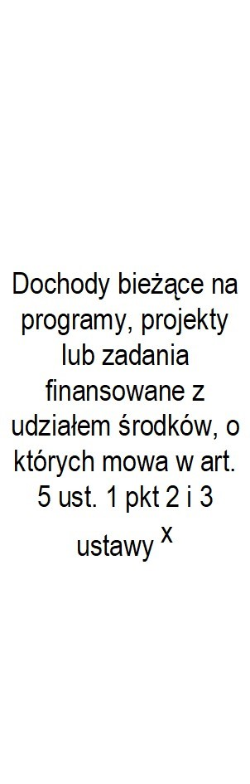 | w tym: |  | Dochody majątkowe na  programy, projekty lub zadania  finansowane z  udziałem środków, o których mowa w art. 5 ust. 1 pkt 2 i  3 ustawy | w tym: |  |  | w tym:
 |  |  | w tym: |  | Dochody majątkowe na  programy, projekty lub zadania  finansowane z  udziałem środków, o których mowa w art. 5 ust. 1 pkt 2  ustawy | w tym: |  | 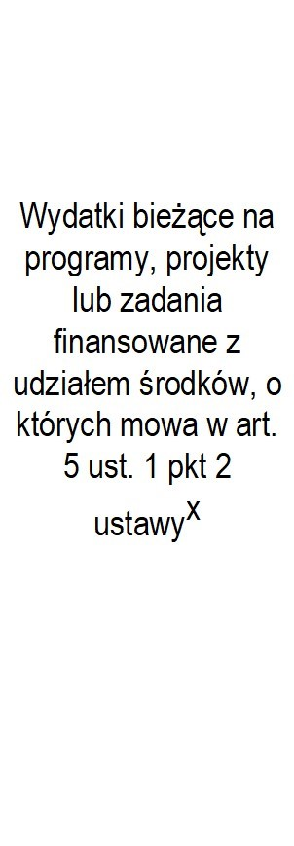 | w tym:
 |  |  | środki określone w  art. 5 ust. 1 pkt 2  ustawy |  |  | środki określone w  art. 5 ust. 1 pkt 2  ustawy |  |  | finansowane środkami  określonymi w art.  5 ust. 1 pkt 2 ustawy
Lp | 9.1 | 9.1.1 | 9.1.1.1 | 9.2 | 9.2.1 | 9.2.1.1 | 9.3 | 9.3.1 | 9.3.1.1
2021 | 86 300,00 | 86 300,00 | 86 300,00 | 427 070,00 | 427 070,00 | 427 070,00 | 173 800,00 | 173 800,00 | 0,00
2022 | 0,00 | 0,00 | 0,00 | 0,00 | 0,00 | 0,00 | 0,00 | 0,00 | 0,00
2023 | 0,00 | 0,00 | 0,00 | 0,00 | 0,00 | 0,00 | 0,00 | 0,00 | 0,00
2024 | 0,00 | 0,00 | 0,00 | 0,00 | 0,00 | 0,00 | 0,00 | 0,00 | 0,00

Wyszczególnienie |  |  |  |  |  | Informacje uzupełniające o wybranych kategoriach finansowych
 | Wydatki majątkowe na programy,  projekty lub zadania  finansowane z  udziałem środków, o których mowa w art. 5 ust. 1 pkt 2 i  3 ustawy | w tym: |  | Wydatki objęte limitem, o którym mowa w art. 226 ust. 3 pkt 4 ustawy |  | z tego: |  | Wydatki bieżące na pokrycie ujemnego wyniku  finansowego  samodzielnego publicznego  zakładu opieki zdrowotnej | Wydatki na spłatę zobowiązań  przejmowanych w związku z  likwidacją lub  przekształceniem  samodzielnego publicznego  zakładu opieki zdrowotnej | 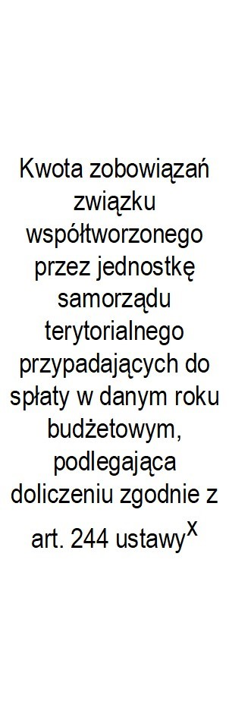 | Kwota zobowiązań wynikających z  przejęcia przez jednostkę  samorządu  terytorialnego  zobowiązań po  likwidowanych i  przekształcanych samorządowych osobach prawnych
 |  | Wydatki majątkowe na programy,  projekty lub zadania  finansowane z  udziałem środków, o których mowa w art. 5 ust. 1 pkt 2  ustawy | w tym: |  | bieżące |  | majątkowe
finansowane środkami
określonymi w art.
5 ust. 1 pkt 2 ustawy
Lp | 9.4 | 9.4.1 | 9.4.1.1 | 10.1 | 10.1.1 |  | 10.1.2 | 10.2 | 10.3 | 10.4 | 10.5
2021 | 1 391,00 | 1 391,00 | 0,00 | 9 100 123,00 | 2 498 663,00 |  | 6 601 460,00 | 0,00 | 0,00 | 0,00 | 0,00
2022 | 0,00 | 0,00 | 0,00 | 8 485 500,00 | 2 300 000,00 |  | 6 185 500,00 | 0,00 | 0,00 | 0,00 | 0,00
2023 | 0,00 | 0,00 | 0,00 | 8 327 477,00 | 2 300 000,00 |  | 6 027 477,00 | 0,00 | 0,00 | 0,00 | 0,00
2024 | 0,00 | 0,00 | 0,00 | 4 666 542,00 | 2 300 000,00 |  | 2 366 542,00 | 0,00 | 0,00 | 0,00 | 0,00

Wyszczególnienie | Informacje uzupełniające o wybranych kategoriach finansowych
 |  |  | w tym: |  |  |  |  |  | Wcześniejsza spłata zobowiązań, wyłączona z limitu  spłaty zobowiązań, dokonywana w  formie wydatków budżetowych | 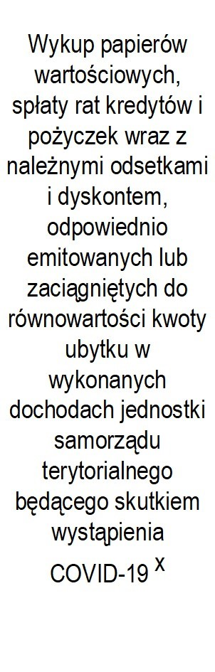
 |  |  | 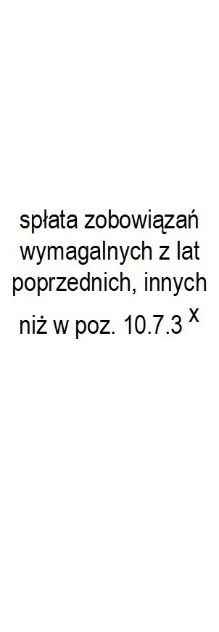 | 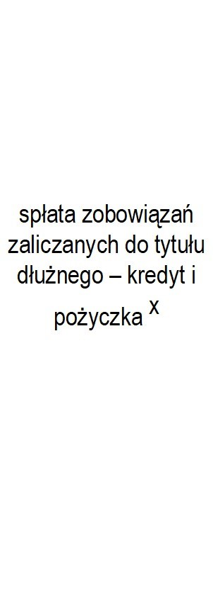 | w tym:
 |  |  |  |  | 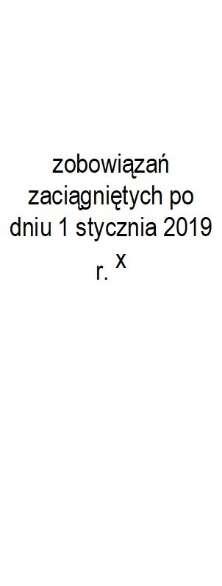 | w tym:
 |  |  |  |  |  | 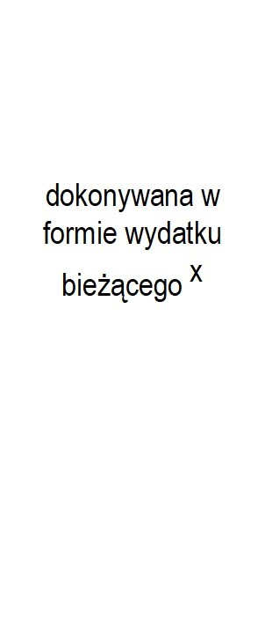
Lp | 10.6 | 10.7 | 10.7.1 | 10.7.2 | 10.7.2.1 | 10.7.2.1.1 | 10.7.3 | 10.8 | 10.9 | 10.10 | 10.11
2021 | 0,00 | 0,00 | 0,00 | 0,00 | 0,00 | 0,00 | 0,00 | 0,00 | 0,00 | 0,00 | 0,00
2022 | 0,00 | 0,00 | 0,00 | 0,00 | 0,00 | 0,00 | 0,00 | 0,00 | x | 0,00 | 0,00
2023 | 0,00 | 0,00 | 0,00 | 0,00 | 0,00 | 0,00 | 0,00 | 0,00 | x | 0,00 | 0,00
2024 | 0,00 | 0,00 | 0,00 | 0,00 | 0,00 | 0,00 | 0,00 | 0,00 | x | 0,00 | 0,00

